**ATIVIDADE 1 – INTERFACE GRÁFICA**

1. Crie uma interface gráfica que tenha essas características:

* Um título da tela;
* Uma cor de fundo (background) de sua preferência.
* Link para a paleta de cores: <https://color.adobe.com/pt/explore>.
* A janela será dimensionada com 300 de largura, 200 de altura, 550 de posicionamento da esquerda/direita e 100 de posicionamento do topo para o rodapé;
* A janela ela não irá ser modificada, então desative com o comando resizable;
* Crie duas Labels com nome na cor preta fonte Arial 12 bold. Cor de fundo igual a paleta de fundo que você escolheu;
* Os botões são largura 10 e altura 2. A fonte verdana 12 bold. A cor é de sua escolha;
* Cada label corresponde a um botão. Irão ficar um abaixo do outro. Use o pack().

**Modelo Exemplo:**

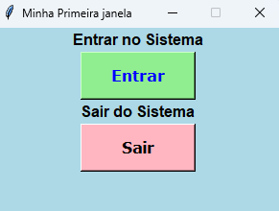

1. **Posicionamento de Labels.** Execute com o comando de posicionamento pack() e utilize o argumento side para replicar esse modelo de interface. Use 4 Labels.

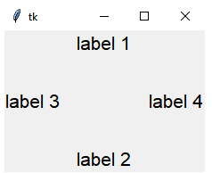

1. Replique essa interface: Utilize o gerenciador place(). Utilize Label e Botões.

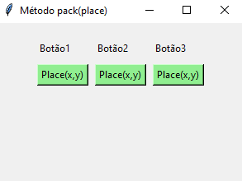

1. Utilize o gerenciador place() e Reproduza essa linda pirâmide de botões:

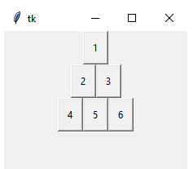

1. Vamos treinar agora o comando pack(fill) com o side(). Lembrando que o posicionamento do FILL = eixo X, eixo Y. O side recebe as direções: LEFT, RIGHT, TOP, BOTTOM. Dadas as coordenadas replique a interface abaixo.

